COMUNICATO STAMPA
22/03/2023

DACIA SPRING FESTEGGIA LA SUA SECONDA PRIMAVERA

- Con oltre 108.000 ordini dal lancio, Spring è più che mai in linea con le aspettative dei clienti.
- Con il lancio della nuova versione Cargo, Spring risponde anche alle esigenze degli operatori professionali.
- Con un peso a vuoto inferiore a una tonnellata, Spring è la più leggera delle auto elettriche della Top 20 europea.
- Con il nuovissimo motore ELECTRIC 65 disponibile nell’allestimento Extreme, Spring è più versatile e piacevole da guidare.
- Compatta e leggera, Spring è perfetta per girare in città liberamente.
- Con 5 stelle Green NCAP e il titolo di Best Car 2022 Green NCAP, che ne premiano l’efficienza energetica, Spring dimostra che prezzo accessibile e attenzione all’impatto ambientale possono essere compatibili.

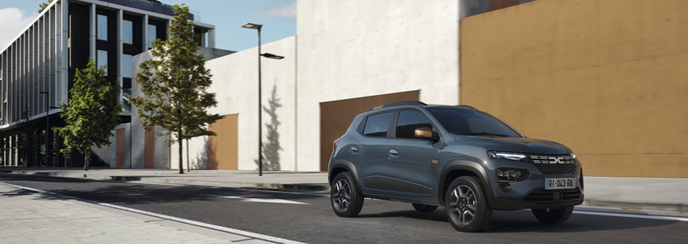
GiÀ 108.000 ordini
Svelata a primavera 2021, Dacia Spring ha già conquistato oltre 108.000 clienti. Il successo di Spring si conferma mese dopo mese e il risultato è tanto più notevole se si considera che la maggior parte delle vendite sono a privati (3 clienti su 4).
Nel 2022, sono state vendute 48.900 Spring, ossia +75% rispetto al 2021. Spring diventa così il terzo veicolo elettrico più venduto a privati in Europa.

LA NUOVA VERSIONE CARGO DI SPRING
Gli operatori professionali, come gli artigiani e gli addetti alle consegne, hanno bisogno di accesso senza restrizioni ai centri urbani, sia per le consegne dell’ultimo miglio o, più in generale, per il trasporto di carichi e volumi senza emissioni in fase d’utilizzo, Spring CARGO è la risposta semplice e accessibile di Dacia.
Priva di sedili posteriori per incrementare al massimo il volume di carico (1.000 litri), Spring CARGO può trasportare oltre 350 kg, mantenendo un’autonomia pari a quella della versione autovettura: 230 km in ciclo misto WLTP, che possono arrivare fino a 305 km in ciclo WLTP City.
A seconda dei Paesi, la versione commerciale di Spring è:
- direttamente prodotta in stabilimento (omologazione N1 in Italia) con paratia divisoria tra la parte anteriore e posteriore e anelli di fissaggio, oppure
- modificata partendo dalla base di Spring a 4 posti e declinandola in veicolo commerciale a 2 posti (omologazione M1) da Qstomize, società specializzata in allestimenti del Gruppo Renault.

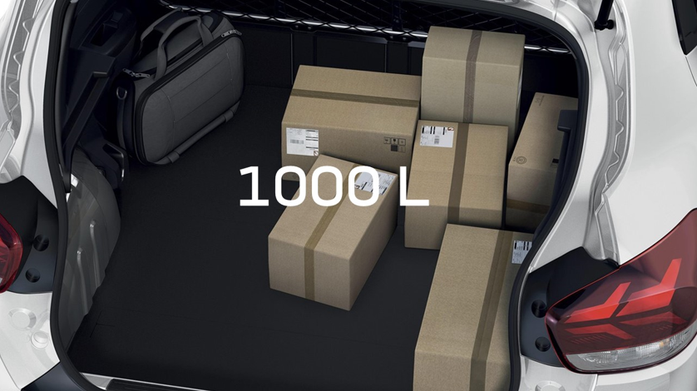

In meno di 2 anni, Dacia Spring è diventata uno dei leader del mercato dei veicoli elettrici in Europa.
Presentata al Salone di Bruxelles a inizio anno, Spring ELECTRIC 65 nell’allestimento Extreme arricchisce ulteriormente l’offerta con una motorizzazione più potente.
L’arrivo di Spring Cargo consentirà a sua volta agli operatori professionali di godersi una vita quotidiana semplice e pratica al 100% elettrica.
Xavier Martinet, Direttore Marketing Vendite e Operazioni di Dacia

IL CIRCOLO VIRTUOSO DEL PESO
Dotata di motorizzazione ELECTRIC 45 (peso a vuoto di 970 kg) o ELECTRIC 65 (975 kg), Spring è l’unica auto 100% elettrica della Top 20 europea a pesare meno di una tonnellata.
La produzione di una batteria leggera (188 kg), al servizio di un veicolo compatto, rende l’offerta più efficiente. Anche
il motore consuma meno energia per funzionare rispetto ai veicoli elettrici più pesanti. È una scelta di prodotto forte e fondamentale che è alla base del circolo virtuoso scelto da Dacia.
nuovo motore dedicato
Con il lancio dell’allestimento Extreme di Spring, Dacia inaugura anche il nuovo motore ELECTRIC 65 (65 cv / 48 kW). Disponibile esclusivamente con Spring Extreme, questa nuova motorizzazione, abbinata al nuovo riduttore specifico (che moltiplica la coppia trasmessa alle ruote), offre maggiori accelerazioni e riprese su un regime più esteso.
Con il nuovo motore ELECTRIC 65, Spring Extreme dispone di un’autonomia di 220 km in ciclo misto WLTP (e di 305 km in ciclo urbano WLTP).

un’auto elettrica adatta a tutti
I dati connessi trasmessi dalle Spring in circolazione dimostrano che l’utilizzo è conforme a quello di un prodotto caratterizzato da compattezza e leggerezza:

- La percorrenza media quotidiana di Spring è di 31 km e il 68% dei clienti fa meno di 30 km al giorno in media. Con una carica completa della batteria si può coprire la percorrenza media settimanale.
- Il numero medio di spostamenti quotidiani è 5,4. Inizialmente acquistata come seconda auto del nucleo familiare, Spring si impone come il principale mezzo di trasporto durante la settimana per il 90% delle famiglie con più mezzi di locomozione che l’hanno scelta.
- La velocità media dei clienti che guidano Spring si attesta a 26 km/h, confermando così l’idoneità di Spring agli spostamenti quotidiani dei clienti.

Vero e proprio booster della mobilità elettrica, Spring è la scelta del 93% dei clienti privati che accedono per la prima volta a un’auto elettrica.

5 stelle GREEN NCAP E BEST CAR Green NCAP 2022
L’ente Green NCAP ha assegnato a Dacia Spring il massimo punteggio di 5 stelle ad Agosto 2022.
Nella sua valutazione, Green NCAP ha considerato gli impatti del veicolo e del suo utilizzo sulla qualità dell’aria, sul riscaldamento climatico e sull’efficienza energetica. In ognuna di queste categorie, Spring si è distinta sia per l’efficienza energetica che per il ridotto impatto ambientale.
Il 2 febbraio 2023, l’ente Green NCAP ha svelato la Best Car Green NCAP 2022 e Spring, il peso piuma dei veicoli elettrici europei, si è affermata sui “pesi massimi” del mercato.
Le 5 stelle ottenute non sono solo simboliche, in quanto premiano Dacia per la volontà di offrire a tutti veicoli con il miglior rapporto prezzo / prestazioni del mercato e più rispettosi dell’ambiente.

CENNI SU DACIA
Nata nel 1968 e lanciata a partire dal 2004 in tutta Europa e nel bacino del Mediterraneo, Dacia ha sempre proposto le auto con il miglior rapporto qualità/prezzo, ridefinendo costantemente l'essenziale. Un marchio dirompente, Dacia propone automobili semplici, versatili, affidabili e in sintonia con lo stile di vita dei suoi clienti. I modelli Dacia sono diventati un riferimento sul mercato: Logan, l'auto nuova al prezzo di un usato; Sandero, l'auto più venduta a privati in Europa; Duster, il SUV più accessibile; Spring, leader della mobilità elettrica accessibile in Europa. Dacia è un marchio del Gruppo Renault, presente in 44 paesi. Dal 2004, Dacia ha venduto oltre 8 milioni di veicoli.

